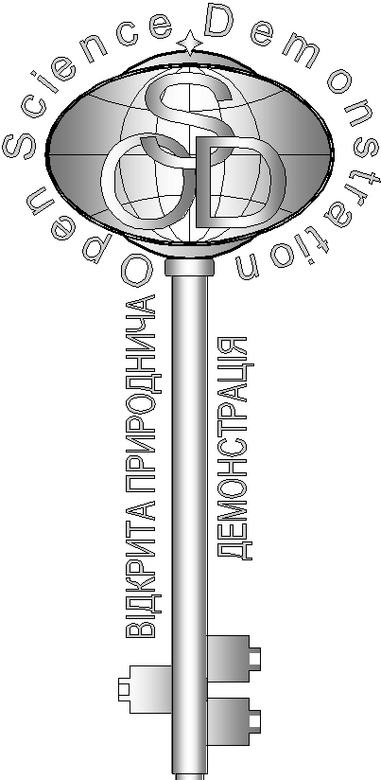**Завдання основного етапу відбіркового туру**

Всеукраїнського Інтернет – турніру із природничих дисциплін

“Відкрита природнича демонстрація”

(28 листопада 2014 р.)

**Блок «Астрономія»**

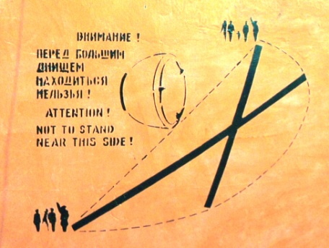

1. **"Надписи"**

На якому предметі можна було побачити надписи та зображення, представлені на світлинах?Для чого вони потрібні? (5 балів)

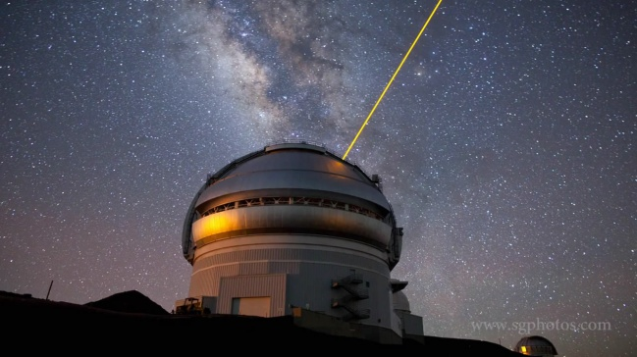

1. **"Лазер"**

У найбільших обсерваторіях світу, при проведенні спостережень, використовують потужні оптичні лазери. З якою метою це роблять? (5 балів)

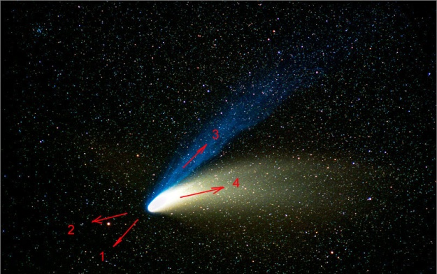

1. **"Вітер"**

На світлині зображено одну із комет, яка нещодавно наближалася до Сонця. Комета має два хвости. Вкажіть, у якому напрямку знаходиться Сонце та поясніть чому. (5 балів)

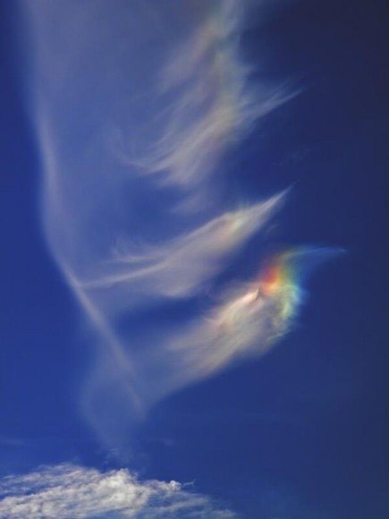

1. **"Дивні хмари"**

На світлинах представлено незвичайне атмосферне явище. Завдяки чому відбувається такий ефект? (5 балів)